系 列 推 荐
《亚瑟》漫画小说系列（2册）
Arthur Graphic Novels Series (2 books)
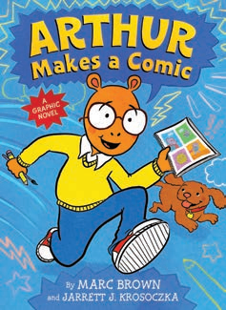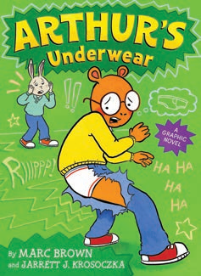
- 《亚瑟历险记》(Arthur Adventure)系列是《纽约时报》头号畅销系列。“亚瑟”图书的印刷量超过1.6亿册。
- 作者Marc Brown曾获得R.Michelson画廊儿童读写终身贡献奖(R. Michelson Galleries Award for Lifetime Contribution to Children's Literacy)。他因PBS上的《亚瑟》动画系列而获得乔治·福斯特·皮博迪奖(George Foster Peabody Award)和多个艾美奖(Emmys)。

中文书名：《亚瑟创作了一部漫画》
英文书名：Arthur Makes a Comic
作 者：Marc Brown and Jarrett J. Krosoczka
出 版 社：Little Brown
代理公司：Little Brown/ANA
页 数：96页
出版时间：2027年5月
代理地区：中国大陆、台湾
审读资料：电子稿
类 型：漫画和图像故事

内容简介：

加入亚瑟(Arthur)和他的朋友们，在这部由深受喜爱且《纽约时报》畅销的创作者Marc Brown和Jarrett J. Krosoczka创作的关于创造力和自信的图像小说中。

亚瑟和他的同学们每人有一周时间写一个对他们来说很重要的故事。起初，亚瑟非常激动——他有一个完美的想法！他打算创作一部关于他如何得到他的小狗帕尔(Pal)的漫画。但每个读了他的故事的人都有一个新建议，在采纳了所有朋友的建议后，亚瑟几乎认不出他自己的故事了。至少现在它是完美的……对吧？

亚瑟能学会不听那些批评意见，创作出一部让他自己感觉良好的漫画吗？

来自《纽约时报》畅销创作者Marc Brown和Jarrett J. Krosoczka的全新图像小说，讲述每个人最喜欢的土豚，当他学会信任自己的创作本能时。

内页插图：

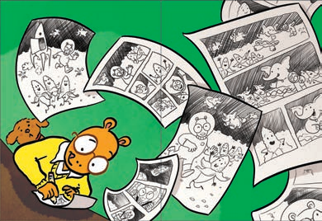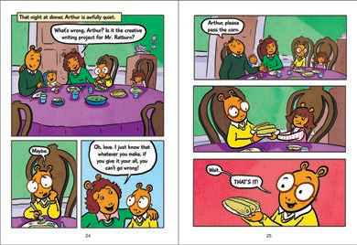

中文书名：《亚瑟的内衣》
英文书名：Arthur's Underwear
作 者：Marc Brown and Jarrett J. Krosoczka
出 版 社：Little Brown
代理公司：Little Brown/ANA
页 数：96页
出版时间：2027年5月
代理地区：中国大陆、台湾
审读资料：电子稿
类 型：漫画和图像故事

内容简介：

来自《纽约时报》畅销创作者Marc Brown和Jarrett J. Krosoczka的一部搞笑的图像小说，讲述每个人最喜欢的土豚，当他面对他最糟糕的噩梦：穿着内裤去上学！

自从亚瑟的同学目睹（并大笑）宾基(Binky)的裤子在他们面前裂开后，亚瑟就不断做噩梦，梦见自己穿着内裤出现在学校！至少那只是噩梦——糟糕的梦。它们不可能变成现实……对吧？

在这部由Marc Brown和Jarrett J. Krosoczka创作的令人笑出声的经典作品中——现在是一部色彩鲜艳的插图图像小说——亚瑟懂得了，当有很棒的朋友在身边时，焦虑和尴尬毫无胜算！

内页插图：

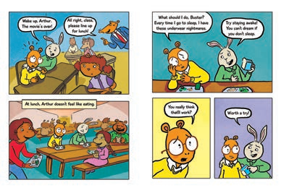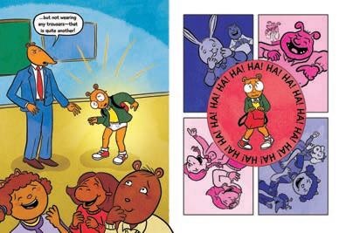

作者简介：


马克·布朗(Marc Brown)说他拥有世界上最好的老板……孩子们！他的《亚瑟历险记》(Arthur Adventure)系列是《纽约时报》头号畅销系列。“亚瑟”图书的印刷量超过1.6亿册。2025年，他因在鼓励读写能力和阅读乐趣方面的突出贡献而被授予R. Michelson画廊儿童读写终身贡献奖(R. Michelson Galleries Award for Lifetime Contribution to Children's Literacy)。他因PBS上的《亚瑟》动画系列而获得乔治·福斯特·皮博迪奖(George Foster Peabody Award)和多个艾美奖(Emmys)。他和妻子Laurie Krasny Brown住在纽约市和马撒葡萄园岛(Martha’s Vineyard)。


贾勒特·J·克罗索茨卡(Jarrett J. Krosoczka)是《纽约时报》畅销书作家兼插画家，为年轻读者创作了五十多本书，包括他广受欢迎的《午餐女士》(Lunch Lady)图像小说、《星球大战：绝地学院》(Star Wars: Jedi Academy)系列的精选卷，以及入围美国国家图书奖(National Book Award)的《嘿，孩子》(Hey, Kiddo)。克罗索茨卡创作的书充满幽默、温情，并对他的年轻读者怀有深深的尊重——这些品质使他的作品在过去二十五年中成为家庭、图书馆和书店书架上的常年最爱。

请将反馈信息发至：版权负责人
Email：Rights@nurnberg.com.cn
安德鲁·纳伯格联合国际有限公司北京代表处
北京市海淀区中关村大街甲59号中国人民大学文化大厦1705室, 邮编：100872
电话：010-82504106, 传真：010-82504200
公司网址：http://www.nurnberg.com.cn
书目下载：http://www.nurnberg.com.cn/booklist_zh/list.aspx
书讯浏览：http://www.nurnberg.com.cn/book/book.aspx
视频推荐：http://www.nurnberg.com.cn/video/video.aspx
豆瓣小站：http://site.douban.com/110577/
新浪微博：安德鲁纳伯格公司的微博_微博 (weibo.com)
微信订阅号：安德鲁纳伯格联合国际北京代表处

